Повышение уровня сервиса ООО «Транспортник» (ст. Казанская), обслуживающем легковые автомобили и изотермические фургоны

Г.И. Мегера, М.М. Зайцева, И.Ю. Щербаков
Донской государственный технический университет, Ростов-на-Дону

Аннотация: в статье предлагается обоснование мероприятий по повышению уровня сервиса ООО «Транспортник», располагающемся в ст. Казанская. Рекомендуется объединить зону проведения ТО-1 и складское помещение, организовав специализированный участок по ремонту ходовой части автомобилей Mersedes. Проведенные расчеты показали, что существующей зоны проведения ТО-2 будет достаточно для обслуживания поступающих автомобилей. Тогда как непосредственно зона технического ремонта ходовой части автомобилей отсутствует. Срок окупаемости в проекта составит 1,15 года.
Ключевые слова: транспорт, эксплуатация автомобиля, сервис автомобилей, техническое обслуживание, ходовая часть, изотермический фургон, технический ремонт, двухстоечный подъемник, срок окупаемости, экономическая эффективность.

Предприятие ООО «Транспортник» располагается по адресу: ст. Казанская, ул. Транспортная 1. СТО состоит из общего массива обслуживающих и ремонтных участков. Предприятие осуществляет техническое обслуживание и ремонт легковых автомобилей и изотермических фургонов марки Mercedes (рис.1).
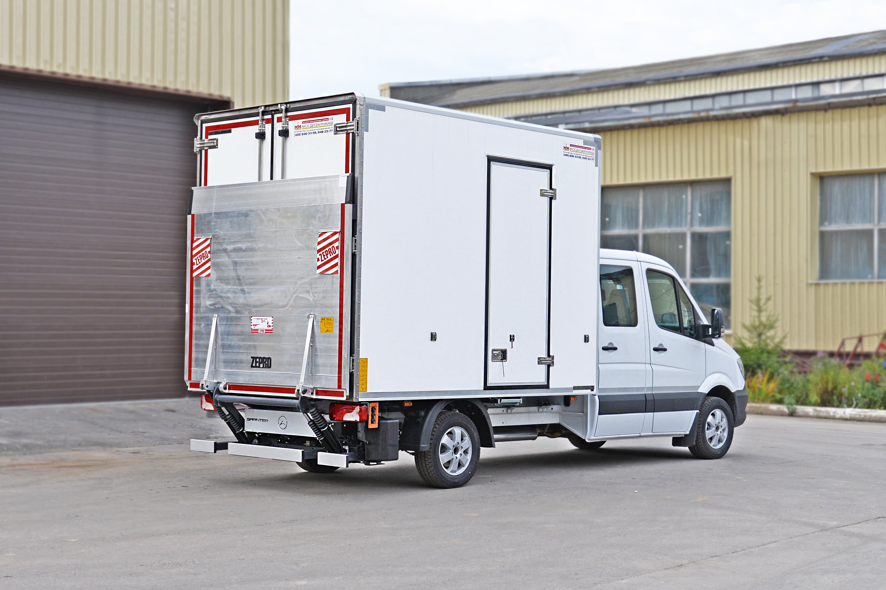
Рис. 1. – Общий вид изотермического фургона марки Mercedes
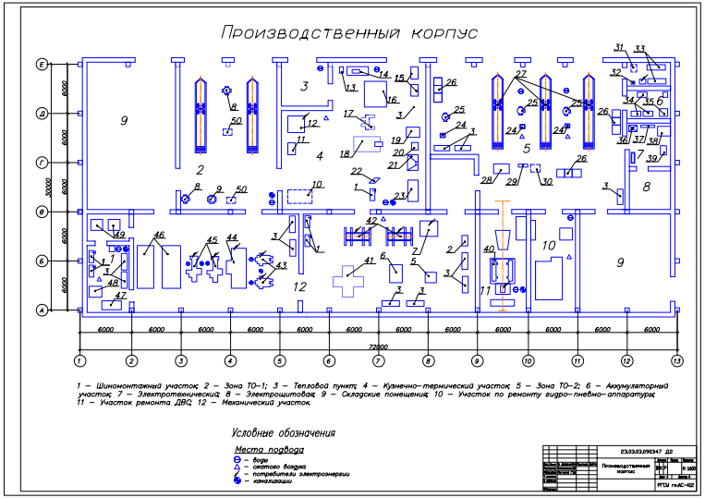
На территории ООО «Транспортник» размещены административно-бытовой корпус, шиномонтажное отеделение, участок ремонта двигателя, мойка, складские помещения и другие отделения, а также производственный корпус (рис.2).

Рис. 2. – Производственный корпус ООО «Транспортник»:
1 – Шиномонтажный участок, 2 – Зона ТО-1, 3 – Тепловой пункт, 4 – Кузнечно-термический участок, 5 – Зона ТО-2, 6 – Аккумуляторный участок, 7 – Электротехнический, 8 – Электрощитовая, 9 – Складские помещения, 10 – Участок по ремонту гидро-, пневмоаппаратуры, 11 – Участок ремонта ДВС, 12 – Механический участок.

На данной планировке интерес представляют зона проведения ТО-1 и расположенное рядом складское помещение. В качестве повышения уровня сервиса предприятия предлагается объединить данные помещения и организовать специализированный участок по ремонту ходовой части автомобилей Mersedes. Проведенные расчеты показали, что существующей зоны проведения ТО-2 будет достаточно для обслуживания поступающих автомобилей. Тогда как непосредственно зона технического ремонта ходовой части автомобилей отсутствует [1, 2].
В связи с этим, при выявлении следующих признаков нарушения работы ходовой части автомобиля [3]:
раскачивающие движения кузова в момент торможения или на поворотах;
неравномерный износ покрышек колес;
недостаточное сопротивление амортизаторов при сжатии, подтекание жидкости из них;
«уход» транспортного средства в сторону;
наличие повышенной вибрации и нехарактерных звуков во время движения автомобиля;[4-6] предприятие оплачивало работу по ремонту сторонним коммерческим организациям.
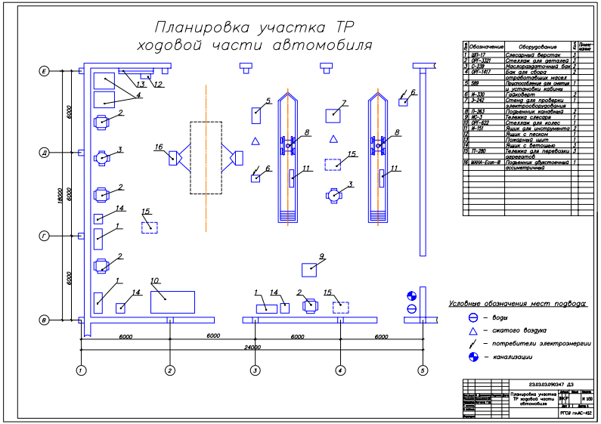
Разрабатываемый участок (рис. 3) оборудуется двухстоечным подъемником MAHA ECON III. Данный подъемник выбран в связи с тем, что масса автомобиля Mercedes s-class примерно в полтора раза больше массы среднестатистического легкового отечественного автомобиля [7, 8].

Рис. 3. – Специализированный участок по ремонту ходовой части автомобилей Mersedes
На участке предполагается проводить работы [9] по замене шаровых опор и рулевых наконечников, сайлентблоков рычагов, стоек и амортизаторов; замене и регулировке ступичных подшипников [10].
Проведение мероприятий, предлагаемых в результате, позволит повысить качество и производительность ремонтных работ, а также снизить их трудоемкость, затраты предприятия, что позволит повысить экономическую эффективность обслуживания автомобилей [11]. Срок окупаемости в соответствии с проведенными расчетами составит 1,15 года.

Литература
- Мегера Г.И. Особенности проектирования зоны технического ремонта грузовых автомобилей на примере предприятия ЗАО «Каменская СТОА» (г. Каменск-Шахтинский Ростовской области) //Научное обозрение. 2014. №9-3. С. 762-764.
- Никитина А.Н., Роговенко Т.Н. Применение принципов логистического подхода в экономико-математической модели оптимального тарифа городских пассажирских перевозок // Инженерный вестник Дона, 2013, №2 URL: ivdon.ru/ ru/magazine/archive/n2y2013/1660.
- Зайцева М.М., Косенко Е.Е., Косенко В.В. Технология и организация восстановления деталей машин. Учебное пособие. изд. Ростов-на-Дону: Ростовский гос. строит. ун-т, 2013. С. 28-35.
- Касьянов В.Е., Роговенко Т.Н., Зайцева М.М. Обеспечение заданного усталостного ресурса деталей машин с использованием малых выборок исходных данных // Вестник машиностроения. 2013, №5. С. 10-15.
- Зайцева М.М. Обеспечение заданного усталостного ресурса деталей одноковшового экскаватора с использованием малых выборок исходных данных: дисс. ... канд. техн наук: 05.02.02, 05.05.04. Ростов-на-Дону, 2010. С. 86-93.
- Kas'yanov V.E., Rogovenko T.N. Probabilistic-statistical estimation of the gamma-life of a machine chassis // Russian Engineering Research. 1999. V.6. р. 10.
- Deryushev V.V., Seleznev S.M., Sobisevich A.L.
Specific features of the repeated impulse action on resonance systems//Doklady Earth Sciences. 1999. V. 369. рр. 1176-1178.
- Вернези Н.Л., Веремеенко А.А., Вальдман Д.С. О контроле прочности металла стальных конструкций // Инженерный вестник Дона, 2015, №4 URL: ivdon.ru/ ru/magazine/archive/n4y2015/3329.
- Зайцева М.М. Управление трудовыми ресурсами на предприятиях автосервиса (автотранспорта). Учебное пособие. изд. Ростов-на-Дону: Ростовский гос. строит. ун-т, 2015. С. 56-63.
- Касьянов В.Е., Роговенко Т.Н., Зайцева М.М. Метод получения совокупности конечного объема средневзвешенных напряжений в деталях машин// Вестник Донского государственного технического университета. 2010, Т.10 №1(44). С. 91-94.
- Зайцева М.М. Организация и экономика сферы сервиса и основы предпринимательства. Учебное пособие. изд. Ростов-на-Дону: Ростовский гос. строит. ун-т, 2014. С. 28-34.

References
1. Megera G.I. Nauchnoe obozrenie. 2014. №9-3. рр. 762-764.
2. Nikitina A.N., Rogovenko T.N. Inženernyj vestnik Dona (Rus), 2013, №2 URL: ivdon.ru/ ru/magazine/archive/n2y2013/1660.
3. Zaitseva M.M., Kosenko E.E., Kosenko V.V. Tehnologija i organizacija vosstanovlenija detalej mashin. [Technology and organization of the recovery machine parts]. Uchebnoe posobie. izd. Rostov-na-Donu: Rostovskij gos. stroit. un-t, 2013. рp. 28-35.
4. Kas'janov V.E., Rogovenko T.N., Zaitseva M.M. Vestnik mashinostroenija. 2013, №5. pp. 10-15.
5. Zaitseva M.M. Obespechenie zadannogo ustalostnogo resursa detalej odnokovshovogo jekskavatora s ispol'zovaniem malyh vyborok ishodnyh dannyh: [Providing a given fatigue life shovel parts with the use of small samples of input data] diss. ...kand. tehn nauk: 05.02.02, 05.05.04. Rostov-na-Donu, 2010. pр. 86-93.
6. Kas'yanov V.E., Rogovenko T.N. Russian Engineering Research. 1999. V.6. p. 10.
7. Deryushev V.V., Seleznev S.M., Sobisevich A.L. Doklady Earth Sciences. 1999. V. 369. pp. 1176-1178.
8. Vernezi N.L., Veremeenko A.A., Val'dman D.S Inženernyj vestnik Dona (Rus), 2015, №4 URL: ivdon.ru/ ru/magazine/archive/n4y2015/3329.
9. Zaitseva M.M. Upravlenie trudovymi resursami na predprijatijah avtoservisa (avtotransporta). [Human Resource Management at the enterprises of car-care center (vehicles)] Uchebnoe posobie. izd. Rostov-na-Donu: Rostovskij gos. stroit. un-t, 2015. pр. 56-63.
10. Kas'janov V.E., Rogovenko T.N., Zaitseva M.M. Vestnik Donskogo gosudarstvennogo tehnicheskogo universiteta. 2010, V.10 №1 (44). pp. 91-94.
11. Zaitseva M.M. Organizacija i jekonomika sfery servisa i osnovy predprinimatel'stva. [The organization and the service economy and the basics of business] Uchebnoe posobie. izd. Rostov-na-Donu: Rostovskij gos. stroit. un-t, 2014. pр. 28-34.

